Модуль «Проверка правильности
заполнения протоколов»
Версия 1.0

Руководство пользователя

Назначение модуля

Модуль «Проверка правильности заполнения протоколов» версия 1.0 предназначен для проверки текста заключений и порядка их следования в протоколе, что позволяет избежать ошибок при формировании отчетов с помощью программы «Редактор протоколов».

Авторский коллектив

Авторами модуля «Проверка правильности заполнения протоколов» версия 1.0 являются Смирнов В.В., Беляев М.В. .

Ограничения на использование модуля

Для получения права на использование модуля, необходимо связаться с Авторами.

Порядок настройки модуля

Перед началом эксплуатации модуля, следует разместить его в том же каталоге, в котором находится файл ProtocolEdit.exe программы «Редактор протоколов». При первом запуске модуля, он показывает коды, которые необходимо сообщить авторам для получения ответного кода. Ответный код следует ввести в пустое поле, после чего функции модуля становятся доступными для использования.

Запуск модуля

Для запуска модуля используется кнопка «Проверить» , которая появляется на панели инструментов в момент запуска программы «Редактор протоколов», если модуль размещен в том же каталоге, в котором находится программа.

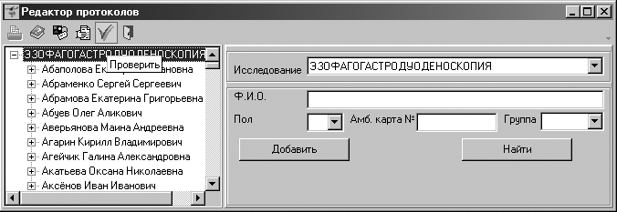

Порядок проверки протоколов

1. Перед активизацией процесса проверки необходимо выбрать те протоколы, которые требуется передать в другую базу данных протоколов. Выбрать можно
- все протоколы,
- протоколы по конкретному исследованию,
- все протоколы одного пациента,
- протоколы одного пациента по конкретному исследованию,
- конкретный протокол.

Выборка всех протоколов

Для того, чтобы выбрать все протоколы, требуется в режиме «Настройки/фильтрация пациентов» очистить признак «Ограничиться текущим исследованием»

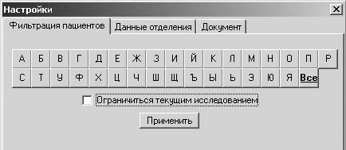

и в дереве протоколов поставить курсор на самый верхний узел дерева, т.е. на название текущего исследования.

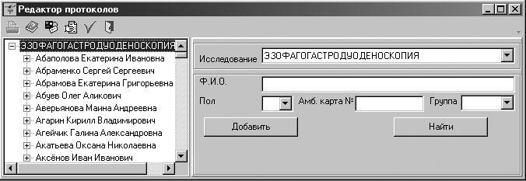

Выборка протоколов конкретному исследованию

Для того, чтобы выбрать все протоколы, требуется в режиме «Настройки/фильтрация пациентов» поставить признак «Ограничиться текущим исследованием»

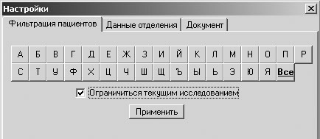

и в дереве протоколов поставить курсор на самый верхний узел дерева, т.е. на название текущего исследования.

Выборка всех протоколов одного пациента

Для того, чтобы выбрать все протоколы одного пациента, требуется в режиме «Настройки/фильтрация пациентов» очистить признак «Ограничиться текущим исследованием»

и в дереве протоколов поставить курсор на узел с ФИО пациента.

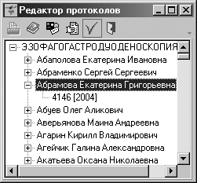

Выборка протоколов одного пациента по конкретному исследованию

Для того, чтобы выбрать протоколы одного пациента по конкретному исследованию, требуется в режиме «Настройки/фильтрация пациентов» поставить признак «Ограничиться текущим исследованием»

и в дереве протоколов поставить курсор на узел с ФИО пациента.

Выборка конкретного протокола

Для выбора конкретного протокола необходимо поставить курсор на узел с номером данного протокола.

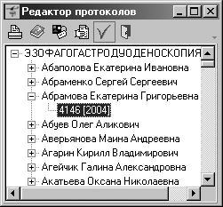

2. Выбранные протоколы можно проверить, используя кнопку «Проверить» . После нажатия на кнопку «Проверить» следует подождать некоторое время, если выбрано большое количество протоколов. После завершения процесса проверки на экране появится диалоговое окно, содержащие результаты проверки, представленные в виде дерева.

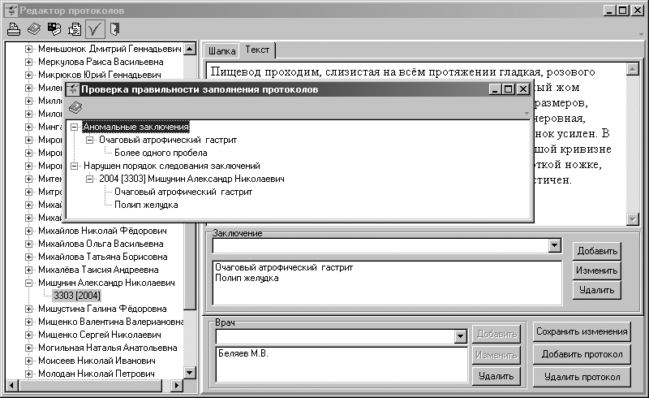

3. В случае обнаружения аномальных заключений, для того, чтобы узнать информацию о протоколе, в котором произошла ошибка, следует подвести курсор мыши к заключению и нажать правую клавишу мыши. При этом возникнет диалоговое окно, содержащее информацию о протоколе.
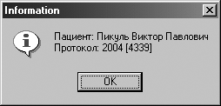
Для того, чтобы закрыть диалоговое окно с информацией, следует нажать кнопку «ОК».
4. Нажатием на кнопку можно закрыть окно проверки правильности заполнения протоколов.

Проверки протоколов в процессе редактирования заключений

1. При добавлении или удалении заключений (при нажатии кнопок «Добавить» или «Удалить» на панели «Заключение») модуль выполняет автоматическую проверку порядка следования заключений. В случае нарушения порядка модуль выдает сообщение об ошибке.

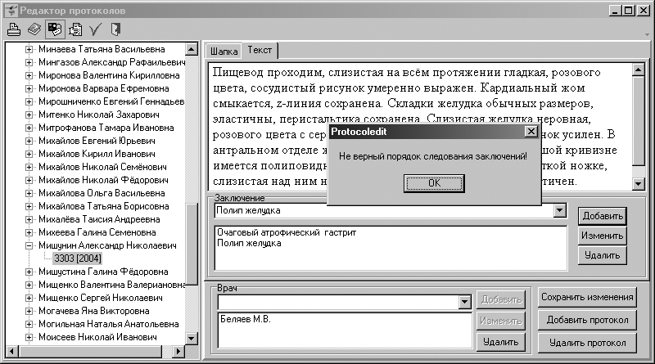

Связь с Авторами

Для получения кода инициализации модуля «Проверка правильности заполнения протоколов»» версия 1.0, а также по вопросам использования программы «Редактор протоколов» или модуля «Проверка правильности заполнения протоколов» версия 1.0 можно обращаться по электронной почте, адрес:

ProtocolEdit@mail.ru

Тема сообщения (Subject) должна содержать только следующие символы

ProtocolEdit_1_1

в противном случае сообщение будет считаться "Спамом".

Версия 1.0 модуля «Проверка правильности заполнения протоколов» будет далее именоваться как Модуль.
Авторы модуля «Проверка правильности заполнения протоколов» версия 1.0, которыми являются Смирнов В.В., Беляев М.В., далее будут именоваться как Авторы.

